TALLER VACACIONAL DE MATEMATICAS 9°

1. al resolver el siguiente sistema de ecuaciones lineales por el método grafico se puede afirmar que su solución es

2x-y=5
3x-2y=7

- (3,1)
- (-1,5)
- (1,5)
- (1,3)

2. La solución grafica de un sistema de ecuaciones 2x2 es el punto de corte de las correspondientes rectas, si el sistema tiene solución única

VERDADERO
FALSO

3. Si los términos independientes de un sistema 2x2 son cero, entonces la solución del sistema es el punto (0,0). Demostrar

VERDADERO
FALSO

4. Si se grafica un sistema de ecuaciones lineales 2x2 y se verifican que las rectas son paralelas se puede afirmar que

- El sistema tiene 2 soluciones
- El sistema tiene una única solución
- El sistema tiene infinitas soluciones
- El sistema no tiene solución

5. Utilizando el teorema de Thales. Hallar x e y en la siguiente figura:
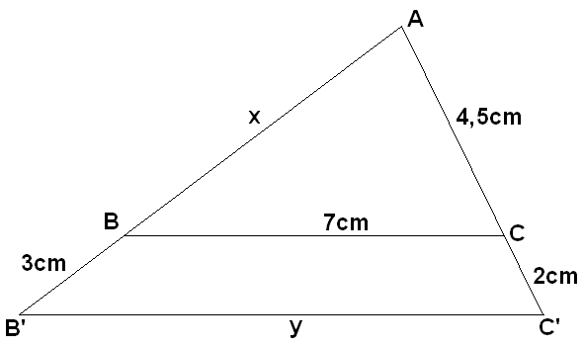

- x = 6.75 cm, y = 10.11 cm
- x = 5.44 cm, y = 9.5 cm
- x = 8.65 cm, y = 12.10 cm
- x = 6.21 cm, y = 10. 59 cm
- En un bosque hay un pino de 2m de altura, que a determinada hora proyecta una sombra de 4m como lo muestra la figura. Según esta figura, la altura del árbol que está detrás es:
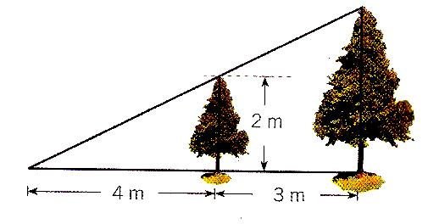

- 1,14 m
- 3,5 m
- 7 m
- 4 m

- Los criterios de semejanza establecen que dos triángulos son semejantes si sus tres lados son proporcionales. Cuál debe ser medida de cada X para que los triángulos de la figura sean semejantes.

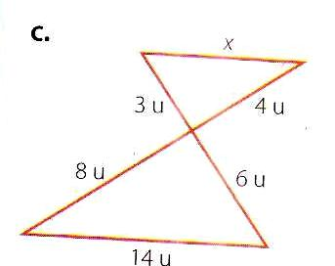

- 7 u
- 9 u
- 30, 3 u
- 28 u

- De la siguiente figura contesta las preguntas A Y B.

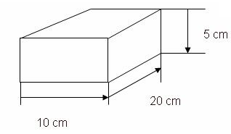

A. La cantidad de líquido que se puede almacenar en un envase cuyas dimensiones son las de la figura, se conoce como:

- cm³
- Volumen
- Área.
- perímetro

B. El envase desea ser forrado en papel especial, para ello se debe tener en cuenta que su área es:

- 600 cm²
- 1800 cm²
- 700cm²
- 1300 cm².

Realice los siguientes ejercicios utilizando el caso de factorización más adecuado

Actividades:
A

1 2 3

4 5 6

7 8x² + (7 − x)² = 25 97x² + 21x − 28 = 0

10−x² + 4x − 7 = 0 11 126x² −5x +1 = 0

13 14 15

16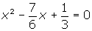17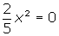181920

21 2212x² − 3x = 0 23

24 25

Estadística
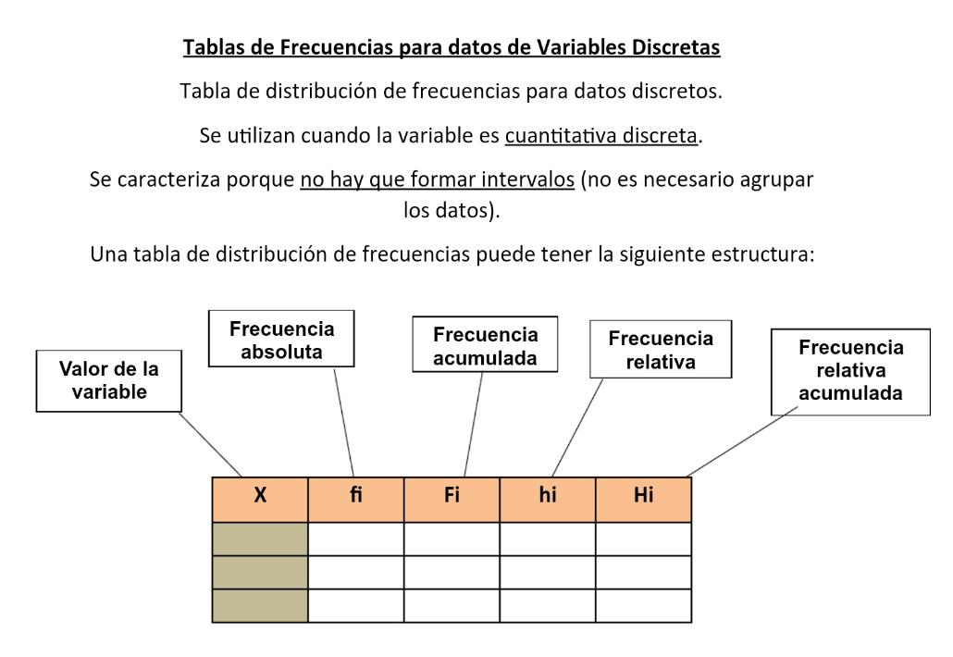

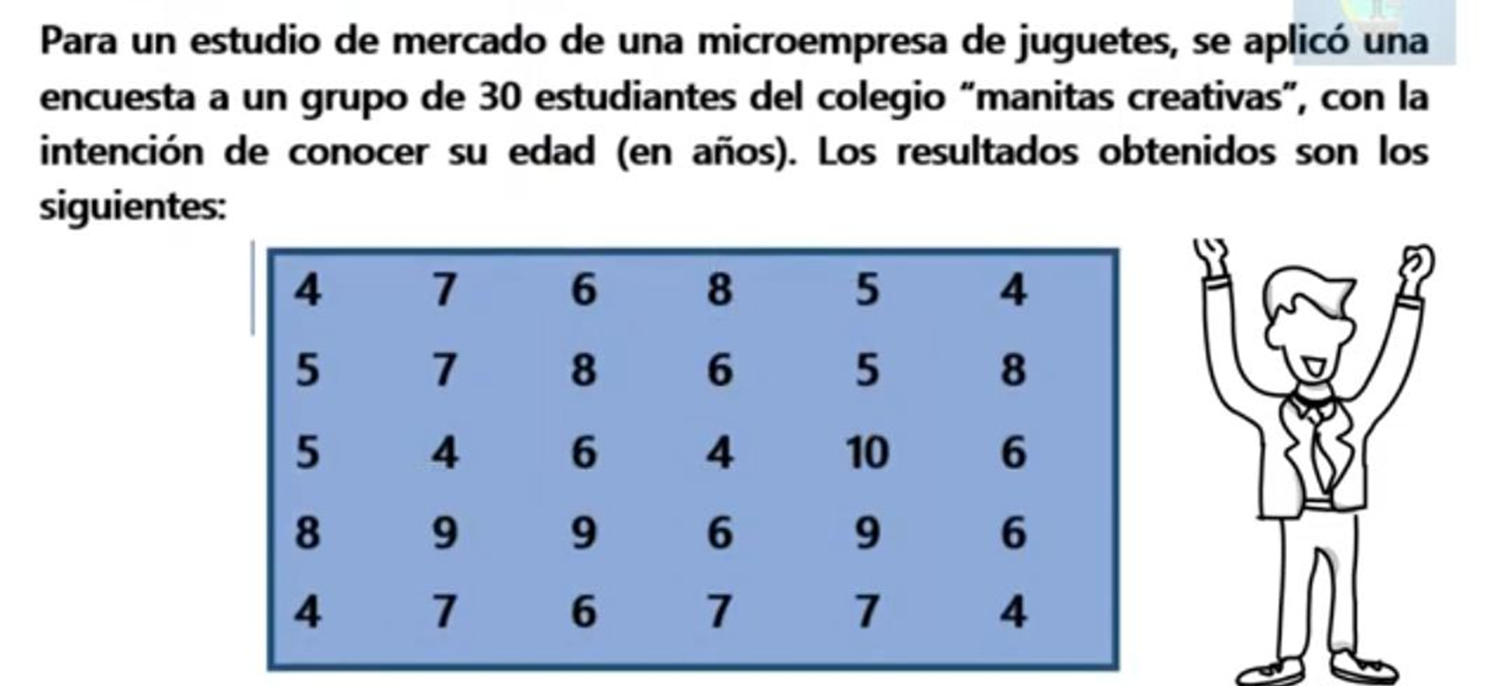
14. hallar el valor de la variable X

15. desarrollar el siguiente fraccionario

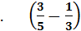+ ^{X}
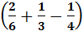+ ^{X 2}

